TISKOVÁ ZPRÁVA ZE DNE 4. 1. 2023/13:15 HODIN
--------------------------------------------------------------------
Za prvním miminkem Ústeckého kraje v novém roce zavítal do chomutovské porodnice hejtman Ústeckého kraje Jan Schiller
Hejtman Ústeckého kraje Ing. Jan Schiller navštívil v úterý 3. ledna 2023 Gynekologicko-porodnické oddělení Krajské zdravotní, a.s. - Nemocnice Chomutov, o.z., aby popřál mamince, které se narodilo první miminko v novém roce 2023 v Ústeckém kraji. Chlapečka Josefa Darvaše přivedla na svět 1. ledna ve 2:15 hodin Denisa Šrettrová z Chomutova.
„Malému Josefovi, ale i všem ostatním občánkům narozeným nejen na Nový rok v Ústeckém kraji, přeji pevné zdraví, úsměv a radost ze života. Maminka Denisa Šrettrová získá od Ústeckého kraje finanční dar ve výši 30 tisíc korun,“ zmínil při gratulaci v chomutovské porodnici Ing. Jan Schiller, kterého doprovázeli MUDr. Michal Zeman, Ph.D., ředitel Nemocnice Chomutov, o.z., hlavní sestra Mgr. Jana Rejhonová a zástupci vedení chomutovského gynekologicko-porodnického oddělení.
Za statutární město Chomutov ve stejný den prvního občánka narozeného v novém roce přivítal primátor JUDr. Marek Hrabáč.
„Mamince prvního miminka nového roku v Ústeckém kraji gratuluji a přeji oběma v životě hlavně spokojenost. Je milé, že takové prvenství letos vyšlo na chomutovskou porodnici, a důležité, že vše proběhlo v pohodě. Věřím, že i pobyt v naší porodnici je pro oba příjemný, protože se s kolegy snažíme přání rodiček respektovat a podmínky pro ně stále vylepšovat,“ uvedl ředitel Nemocnice Chomutov, o.z., MUDr. Michal Zeman, Ph.D.
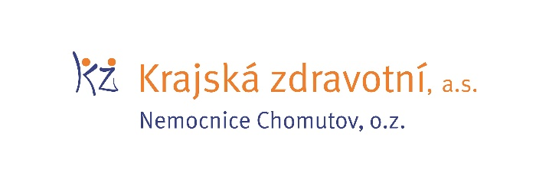
Zdroj: info@kzcr.eu

